ΣΤΑΜΑΤΟΥΔΗ ΧΡΥΣΟΥΛΑ, ΦΥΣΙΚΟΘΕΡΑΠΕΥΤΡΙΑ
Προσοχή!! Οι ασκήσεις θα πρέπει να γίνονται με τη βοήθεια των γονιών και φυσικά πάντα υπό την επίβλεψη τους, για να μην υπάρξει κάποιο ατύχημα.

Γεια σας παιδιά κι από εμένα! Λοιπόν, τώρα που τα σχολεία είναι κλειστά δεν ξεχνάμε να κάνουμε τις ασκήσεις μας! Κι εγώ για να σας θυμίσω κάποιες από αυτές που κάναμε, σας στέλνω μερικές φωτογραφίες καθώς και περιγραφές τους.
Ξεκινάμε από σένα Ζωή Α..
1η άσκηση:
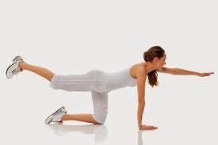

Κάθομαι στο πάτωμα σαν τραπεζάκι. Αναλυτικότερα, ακουμπάνε στο πάτωμα οι παλάμες μου και τα γόνατα μου. Οι παλάμες μου βρίσκονται στο ίδιο ακριβώς σημείο που είναι οι ώμοι μου. Επίσης, ανάμεσα στα γόνατα υπάρχει μικρή απόσταση, δηλαδή τα γόνατα μου δεν είναι κολλημένα μεταξύ τους. Μην ξεχάσεις να έχεις ίσια την πλάτη σου. Αφού πάρεις τη σωστή θέση, σηκώνεις εναλλάξ το ένα χέρι με το αντίθετο πόδι. Καλό είναι να κάνεις 10 επαναλήψεις της άσκησης.
2η άσκηση:

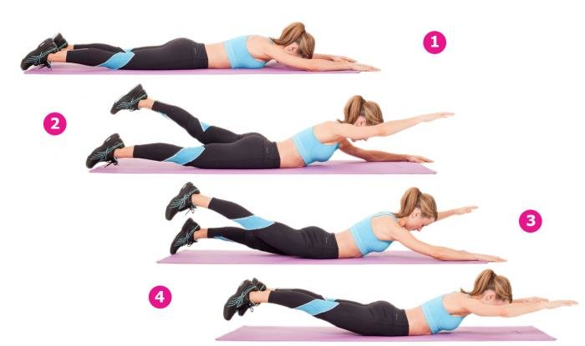
Κάθομαι μπρούμυτα σ’ένα λεπτό στρώμα στο πάτωμα, όπως ακριβώς δείχνει στην 1η εικόνα της δεύτερης άσκησης, μετά σηκώνω εναλλάξ το ένα χέρι με το αντίθετο πόδι, δηλαδή όπως ακριβώς δείχνουν η 2η και η 3η εικόνα.
Επιπλέον, θα μπορούσες πάλι από την ίδια αρχική θέση, δηλαδή την 1η εικόνα της δεύτερης άσκησης, να σηκώνεις και τα τέσσερα σου μέλη, δηλαδή τα χέρια και τα πόδια όπως ακριβώς δείχνει η 4η εικόνα της δεύτερης άσκησης.

Τώρα είναι η σειρά της Ζωής Β. και του Ραφαήλ Τ.! Παιδιά παρακάτω είναι και οι δικές σας ασκήσεις.
1η άσκηση:
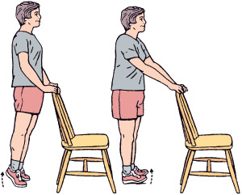
Σταθείτε όρθιοι μπροστά από μία καρέκλα και κρατηθείτε από την πλάτη της. Η απόσταση ανάμεσα από τα πόδια σας πρέπει να είναι ίση με την απόσταση που έχουν οι ώμοι σας μεταξύ τους. Οι μύτες των ποδιών πρέπει να κοιτούν μπροστά, δηλαδή να μην είναι στραμμένες προς τα μέσα αλλά ούτε και προς τα έξω. Σηκωθείτε στις μύτες των ποδιών σας και σταθείτε εκεί όσο περισσότερο μπορείτε, όπως ακριβώς δείχνει η πρώτη εικόνα. Κάντε δέκα επαναλήψεις.
Αφού τελειώσετε με αυτή την άσκηση, μπορείτε να συνεχίσετε με την επόμενη. Σταθείτε με τον ίδιο τρόπο μπροστά σε μία καρέκλα, έχοντας ακριβώς τη θέση που σας περιέγραψα παραπάνω. Μετέπειτα, σταθείτε στις φτέρνες των ποδιών σας, όπως δείχνει η δεύτερη εικόνα. Μείνετε στις φτέρνες όσο περισσότερο μπορείτε. Κάντε και πάλι δέκα επαναλήψεις.

2η άσκηση: 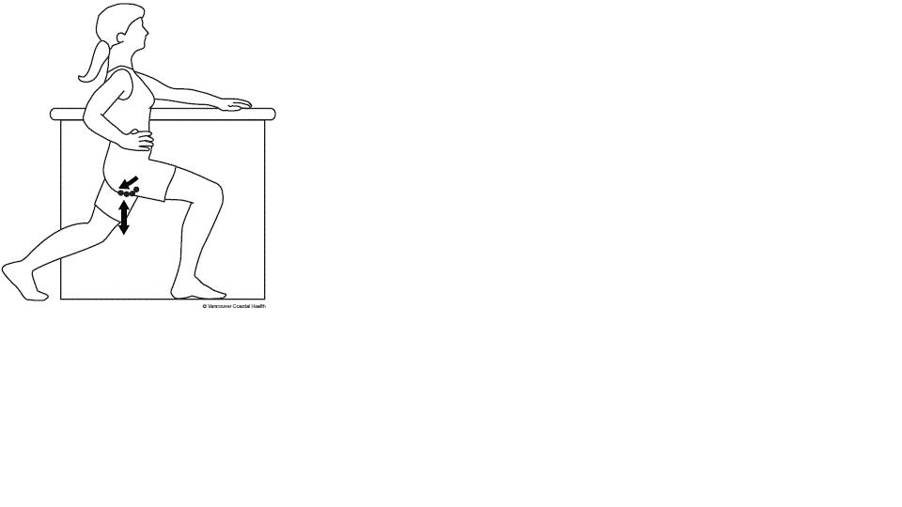
Σταθείτε και πάλι όρθιοι και στηριχτείτε με το ένα σας χέρι σ’ένα σταθερό σημείο. Βάλτε το ένα σας πόδι μπροστά και το άλλο πίσω. Να έχετε μία καλή απόσταση ανάμεσα στα πόδια σας. Προσοχή! Η απόσταση δεν πρέπει να είναι ούτε πολύ μεγάλη αλλά ούτε και πολύ μικρή. Λυγίζετε το γόνατο στο μπροστινό πόδι και μεταφέρετε το βάρος του σώματος σας σ’αυτό. Το πίσω πόδι είναι τεντωμένο. Στη συνέχεια, τεντώνετε το μπροστινό σας πόδι και λυγίζετε αυτό που βρίσκεται πίσω και μεταφέρετε το βάρος του σώματος σας στο πίσω πόδι.

Σειρά έχει τώρα ο Μάριος Κ.! Μάριε παρακάτω είναι και οι δικές σου ασκήσεις.
1η άσκηση:
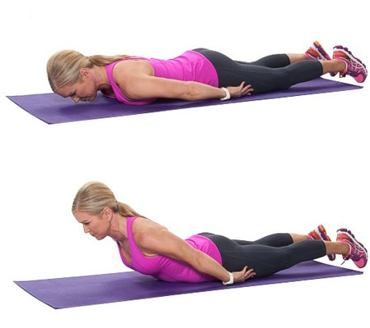
Μάριε κάθεσαι μπρούμυτα επάνω σ’ένα λεπτό στρωματάκι στο πάτωμα. Βάζεις τα χέρια σου παράλληλα στο σώμα και σηκώνεις τον κορμό σου ψηλά, όπως δείχνει η παραπάνω εικόνα. Στη συνέχεια επιστρέφεις στην αρχική θέση. Επαναλαμβάνεις την άσκηση δέκα φορές.
2η άσκηση:
Γι’αυτή την άσκηση που έχουμε κάνει πολλές φορές μαζί δεν κατάφερα να βρω εικόνα. Ωστόσο θα σου την περιγράψω και είμαι σίγουρη πως θα την θυμηθείς.
Στέκεσαι μπροστά στον τοίχο και το κεφάλι σου, η πλάτη και οι ώμοι σου ακουμπάνε όσο καλύτερα γίνεται σ’αυτόν. Επίσης, και οι παλάμες των χεριών σου ακουμπάνε στον τοίχο. Η απόσταση ανάμεσα στα πόδια σου είναι ίση με την απόσταση ανάμεσα στους ώμους σου. Οι μύτες των ποδιών κοιτούν μπροστά. Προσοχή να μην είναι γυρισμένες ούτε προς τα μέσα αλλά ούτε και προς τα έξω. Λυγίζεις τα γόνατα σου και κατεβαίνεις προς τα κάτω. Δεν πρέπει να χαθεί η επαφή ανάμεσα στην πλάτη, τους ώμους και το κεφάλι σου με τον τοίχο. Κάνεις δέκα επαναλήψεις.
Συμβουλή! Να μην ξεχνάς να κάθεσαι σωστά στην καρέκλα.
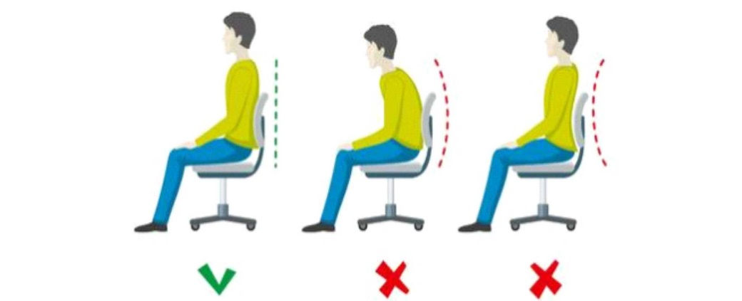
Ακούμπα πολύ καλά πίσω στην καρέκλα, όπως δείχνει η εικόνα με το πράσινο τικ.

Τώρα είναι η σειρά της Πετρίνας Π.!
1η άσκηση:

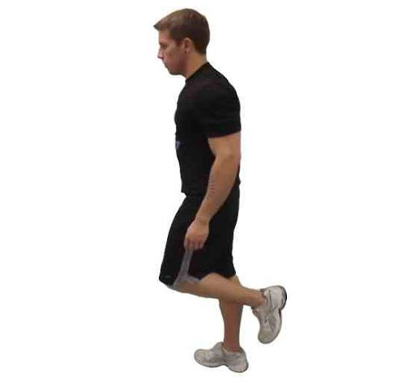
Στέκεσαι μπροστά από ένα σταθερό αντικείμενο και με τα χέρια σου ακουμπάς σ’αυτό. Η απόσταση ανάμεσα από τα πόδια σου είναι ίση με την απόσταση ανάμεσα στους ώμους σου. Λυγίζεις το γόνατο του ενός ποδιού ελαφρά, ίσα-ίσα να ξεκολλήσει το πέλμα από το δάπεδο. Προσπάθησε να κρατηθείς στο ένα πόδι όσο περισσότερο μπορείς, όπως ακριβώς δείχνει η παραπάνω εικόνα. Στη συνέχεια επαναλαμβάνεις το ίδιο και στο άλλο πόδι. Επανέλαβε την άσκηση δέκα φορές.
2η άσκηση:
Γι’αυτή την άσκηση που έχουμε κάνει πολλές φορές μαζί δεν κατάφερα να βρω εικόνα. Ωστόσο θα σου την περιγράψω και είμαι σίγουρη πως θα την θυμηθείς.
Στέκεσαι μπροστά στον τοίχο και το κεφάλι σου, η πλάτη και οι ώμοι σου ακουμπάνε όσο καλύτερα γίνεται σ’αυτόν. Επίσης, και οι παλάμες των χεριών σου ακουμπάνε στον τοίχο. Η απόσταση ανάμεσα στα πόδια σου είναι ίση με την απόσταση ανάμεσα στους ώμους σου. Οι μύτες των ποδιών κοιτούν μπροστά. Προσοχή να μην είναι γυρισμένες ούτε προς τα μέσα αλλά ούτε και προς τα έξω. Λυγίζεις τα γόνατα σου και κατεβαίνεις προς τα κάτω. Δεν πρέπει να χαθεί η επαφή ανάμεσα στην πλάτη, τους ώμους και το κεφάλι σου με τον τοίχο. Κάνεις δέκα επαναλήψεις.

Τώρα είναι η σειρά του Γιώργου Μ.!
1η άσκηση:
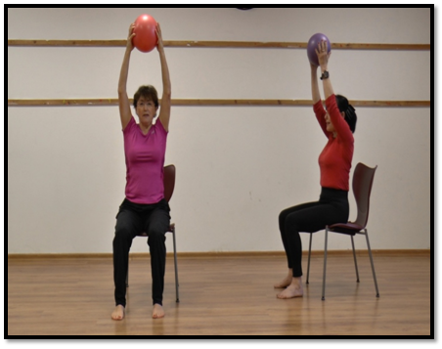
Διορθώνεις αρχικά την θέση σου (καθιστή) και πιάνεις μία μπάλα ανάμεσα στα δύο σου χέρια ή μία ράβδο και στη συνέχεια τα σηκώνεις όσο πιο ψηλά γίνεται. Όταν σηκώσεις ψηλά τα χέρια σου, οι αγκώνες πρέπει να είναι τεντωμένοι. Στη συνέχεια κατεβάζεις τα χέρια σου κάτω χωρίς να αφήνεις τη μπάλα ή τη ράβδο. Επαναλαμβάνεις την άσκηση δέκα φορές.
2η άσκηση:
Γι’αυτή την άσκηση δεν κατάφερα να βρω κάποια σχετική εικόνα, οπότε θα την περιγράψω. Από καθιστή θέση προσπαθείς τα τεντώσεις το γόνατο σου όσο περισσότερο μπορείς. Εδώ οπωσδήποτε κάποιος πρέπει να σε βοηθήσει, ώστε να επαναφέρει το πόδι σου κάθε φορά στην αρχική θέση και μετά πάλι να προσπαθείς να κάνεις την ίδια κίνηση. Επαναλαμβάνεις την άσκηση δέκα φορές για το κάθε πόδι.

Σειρά του Γιώργου Χ. και της Γλύκας Σ.!
1η άσκηση:
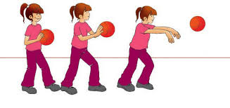
Η άσκηση αυτή θα πραγματοποιηθεί με τη βοήθεια του γονιού. Βρίσκεστε απέναντι ο ένας από τον άλλο. Κρατάτε μία μπάλα με τα δύο σας χέρια και τη ρίχνετε στο γονιό σας (που βρίσκεται απέναντι). Στη συνέχεια ο γονιός κάνει το ίδιο, δηλαδή ρίχνει τη μπάλα στο παιδί. Επαναλάβετε την άσκηση δέκα φορές.
2η άσκηση:
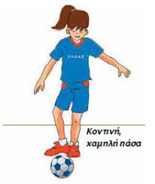
Η άσκηση και πάλι θα γίνει με τη βοήθεια του γονιού. Βρίσκεστε απέναντι ο ένας από τον άλλο. Έχετε τη μπάλα στα πόδια σας και τη σπρώχνετε με το πόδι προς το γονιό σας (που βρίσκεται απέναντι). Στη συνέχεια ο γονιός κάνει το ίδιο, δηλαδή ρίχνει τη μπάλα στο παιδί. Επαναλάβετε την άσκηση δέκα φορές.

